ADS – IFPB – Campus Monteiro

LISTA SEMANAL – PROGRAMAÇÃO II - PROGRAMAÇÃO ORIENTADA A OBJETOS  
Prof. Cleyton Caetano de Souza

**Observação:** essa lista pode ser feita em dupla.

Semana 3

1 – Utilizando o **switch-case**, faça um programa que leia o nome de um mês por extenso e informe quantos dias tem esse mês.

|  |
| --- |
| **Console**  Digite um mês: janeiro  janeiro tem 31 dias. |

2 – Escreva um programa onde você lerá dois nomes fornecidos pelo usuário. Entretanto, o segundo nome fornecido não pode ser igual ao primeiro. **Enquanto** o usuário insistir em colocar o segundo nome igual ao primeiro, requisite dele uma nova entrada para o segundo nome. Ao final, imprima os dois nomes em ordem alfabética. **Para isso, você precisará pesquisar sobre o método** [**compareTo**](https://docs.oracle.com/javase/7/docs/api/java/lang/String.html#compareTo(java.lang.String)) **da classe String**.

|  |  |
| --- | --- |
| **Console I**    Entrada 1: cachorro  Entrada 2: abacate  abacate, cachorro | **Console II**    Entrada 1: carro  Entrada 2: carro  As duas entradas devem ser diferentes  Entrada 2: carro  As duas entradas devem ser diferentes  Entrada 2: cachorro  cachorro, carro |

**PROJETO TRIÂNGULOS**

3 – Crie a classe “**Triangulo”**, com três atributos, lado1, lado2 e lado3, todos do tipo inteiro. Respeite as convenções de nomenclatura e visibilidade vistas em sala de aula. Adicione à classe **Triangulo** um método chamado **tipo**, que retornará um **Enum** correspondendo ao tipo do triângulo (há três tipos de triângulo: equilátero, isósceles e escaleno). Na matemática, um triângulo é dito equilátero se todos os seus lados têm a mesma medida; isósceles é quando apenas há dois lados iguais; e escaleno quando todos os lados são diferentes [[1]](https://www.todamateria.com.br/classificacao-dos-triangulos/). Em Java, um Enum é um tipo especial de dado que limita os valores que uma variável pode assumir a um certo conjunto. Pesquise sobre como criar (e utilizar) um Enum chamado TiposDeTriangulo, com os valores EQUILATERO, ISOSCELES e ESCALENO.

4 – Escreva um programa que leia os dados referentes a **uma quantidade indeterminada de** triângulos. **Após ler os dados de um triângulo, pergunte ao usuário se ele deseja fornecer os dados de um novo triângulo ou encerrar o programa.** Antes de encerrar o programa, informe a quantidade de triângulos de cada tipo lidos - **essa contagem deve ser feita durante o processo de leitura de cada triângulo**.

**O NÚMERO PERFEITO**

5 – Dada a classe CDF abaixo, escreva o código do método ePerfeito (lê-se é perfeito), esse método recebe um valor do tipo inteiro e retorna true se o número for perfeito e false se não for perfeito. Na matemática, um número é perfeito se a soma dos divisores inteiros do número, excetuando-o, são iguais ao próprio número (ex: 6 é um número perfeito, pois a soma dos seus divisores inteiros é igual a ele próprio: 1+2+3=6).

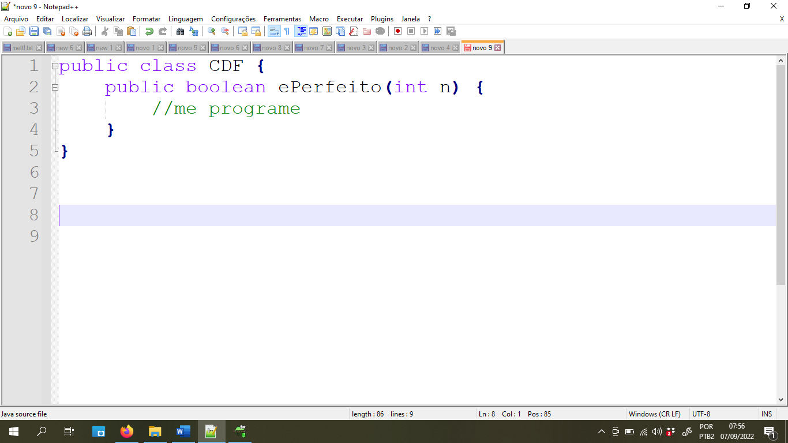

6 – Crie um programa que servirá para testar o CDF da questão anterior. Comece solicitando do usuário um número. Em seguida, use o objeto CDF para informar todos os números perfeitos entre um e o número fornecido pelo usuário.

**RETANGULOS & QUADRADOS**

7. Crie uma classe chamada Retângulo. Essa classe terá dois atributos, base e altura, ambos do tipo inteiro. Siga as convenções de nomenclatura e visibilidade vistas em sala de aula.

8. Adicione à classe Retangulo um método chamado isQuadrado, que não terá parâmetro de entrada e retornará um valor booleano, que indicará se o objeto retângulo que está executando o método se trata de um quadrado (um retângulo de lados iguais) ou não.

9. Adicione à classe Retângulo um método chamado autodesenhar, esse método não tem parâmetro de entrada, nem retorno. O método “autodesenhar” imprime no console um retângulo com as medidas da base e altura do objeto utilizando “O” (o maiúsculo).

10. Escreva um programa que leia as medidas da base e da altura de um Retângulo. Em seguida, crie um objeto Retângulo, configure o valor dos seus atributos com as medidas lidas. Por fim, informe se o retângulo é um quadrado ou não e use o método autodesenhar para imprimir o desenho do Retângulo no console.

|  |  |
| --- | --- |
| **Console**  Qual a medida da base: 6  Qual a medida da altura: 4  Não é um quadrado. OOOOOO  OOOOOO  OOOOOO  OOOOOO | **Console**  Qual a medida da base: 2  Qual a medida da altura: 2  É um quadrado. OO  OO |